**TALLER DEL GRADO CUARTO**

**Indicador de desempeño:**

•      Valoro mi capacidad para realizar actividad física adecuada con mis condiciones personales.

**Tema:** Elaboración de juguetes. (Caballito de palo).

**Nota 1**: Las fotos del trabajo debe ser enviado al correo juliangov@campus.com.co con el nombre de la niña y grado.

**El juguete.**

Los juguetes son parte fundamental del desarrollo de los niños, ya que a través de estos desarrollan el concepto de propiedad y mejorar sus habilidades en la motricidad fina y la manipulación de elementos.

**El caballito de palo. (Historia)**

Los caballitos de madera datan de la edad media. Para esa época los caballeros se movilizaban y combatían sobre caballos reales y por ello los caballitos de madera solían ser usados por los niños. Data del siglo XV, seguramente surge como un homenaje a este noble animal y al gran servicio que le ha prestado al ser humano, consistían en una talla de madera de la cabeza de un caballo la cual estaba unidad a un palo.

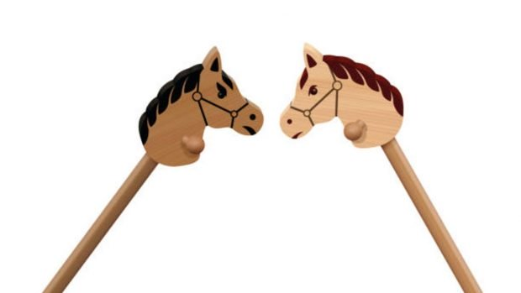

**Actividad.**

Caballito de palo con una botella plástica.

Materiales.

* 1 botella plástica de gaseosa de un litro o más grande.
* Un palo de madera o tubo o varilla.
* Lana o cuerda o pita delgada.
* Marcadores.
* Silicona líquida o un pegamento que peque en el plástico.
* Hojas.
* Tijeras.

A continuación dejo el video tutorial de la realización del caballito de palo, en caso de no poder ver el video, me informa a través del correo, para enviarle otro link.

<https://www.youtube.com/watch?v=ncpsp6Q99kA>